# Đề tham khảo tốt nghiệp THPT môn Vật lí năm 2023 (có đáp án chi tiết)

**Đề tham khảo tốt nghiệp THPT môn Vật lí năm 2023 (có đáp án chi tiết)**  
**I. Đề tham khảo tốt nghiệp THPT môn Vật lí năm 2023**  
  
  
  
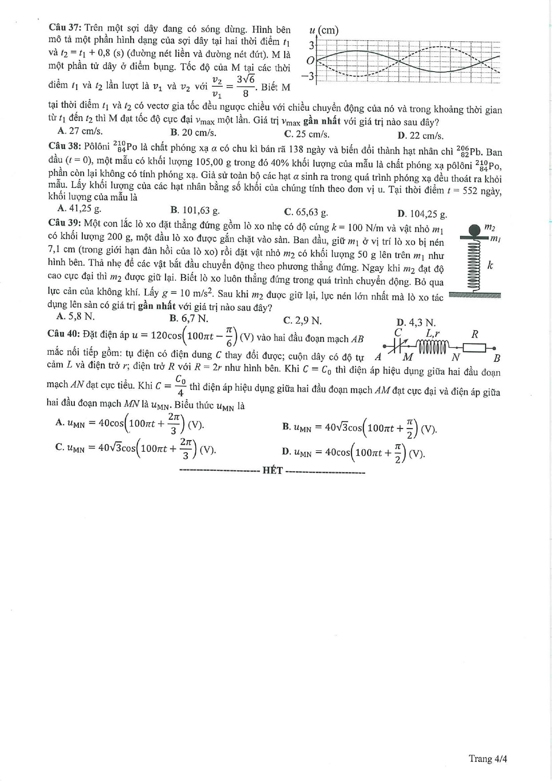  
**II. Đáp án Đề tham khảo tốt nghiệp THPT môn Vật lí năm 2023**  
   
  
  
  
  
  
1. C  
  
  
2. D  
  
  
3. C  
  
  
4. B  
  
  
5. B  
  
  
6. D  
  
  
7. A  
  
  
8. A  
  
  
9.A  
  
  
10. C  
  
  
  
  
11. C  
  
  
12.A  
  
  
13. D  
  
  
14. D  
  
  
15. B  
  
  
16. B  
  
  
17.D  
  
  
18. B  
  
  
19. B  
  
  
20. A  
  
  
  
  
21. A  
  
  
22. C  
  
  
23. D  
  
  
24. B  
  
  
25. A  
  
  
26. C  
  
  
27. B  
  
  
28. A  
  
  
29. C  
  
  
30. A  
  
  
  
  
31. D  
  
  
32.D  
  
  
33. C  
  
  
34. D  
  
  
35. C  
  
  
36. A  
  
  
37. D  
  
  
38. D  
  
  
39. A  
  
  
40. D